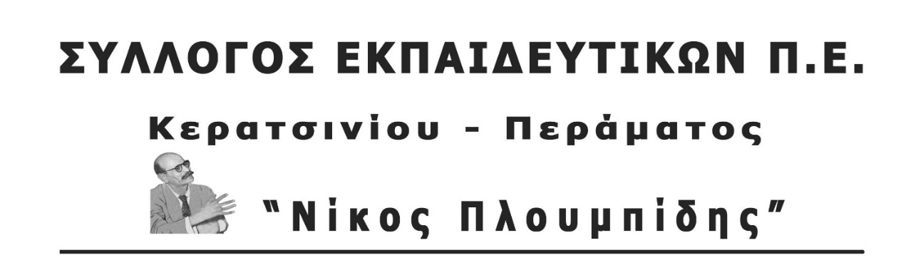
spe-ploumpidis.blogspot .com αρ. πρωτ. 131 27/04/2018
ΔΕΛΤΙΟ ΤΥΠΟΥ ΑΠΟ ΤΗΝ ΕΚΔΗΛΩΣΗ ΤΟΥ ΣΥΛΛΟΓΟΥ ΑΦΙΕΡΩΜΕΝΗ ΣΤΗΝ ΕΡΓΑΤΙΚΗ ΠΡΩΤΟΜΑΓΙΑ
Την Παρασκευή, 27 Απριλίου πραγματοποιήθηκε η εκδήλωση του Συλλόγου μας για την εργατική πρωτομαγιά στο 4ο δημοτικό σχολείο Κερατσινίου.
Η εκδήλωση περιελάμβανε αφιέρωμα στο εργατικό τραγούδι και προβολή της ταινίας ‘’ Το αλάτι της γης’’.
Ευχαριστούμε τους μουσικούς Αστέριο Πασχαλιά και Γιάννη Νικολινάκο που μας έκαναν την τιμή και βοήθησαν στο μουσικό αφιέρωμα. Η μουσική και η ερμηνεία τους ήταν συγκλονιστική εμπειρία.
Ακόμη, ευχαριστούμε όλους τους συναδέλφους που μας τίμησαν με την παρουσία τους και τους συναδέλφους που μας δάνεισαν τις εργασίες των παιδιών τους για την εργατική πρωτομαγιά (δείτε πιο κάτω φωτογραφίες).
Θυμίζουμε το επόμενο ραντεβού είναι την Τρίτη, στις 11πμ, στην πλατεία Καραϊσκάκη στον Πειραιά για την πρωτομαγιάτικη απεργία.
ΓΙΑ ΤΟ Δ.Σ.

